Отчёт по Сессии 1
1. Анализ требований и проектирование UX/UI
1.1 Спецификации прецедентов использования (Use Case)
ID | Название прецедента | Основной актор | Предусловия | Основной поток | Альтернативные потоки | Постусловия
UC-01 | Управление рецептурой | Технолог | Пользователь авторизован, имеет роль «Технолог» | 1. Открыть раздел «Рецептуры»  2. Нажать «Создать»  3. Выбрать продукт, ввести компоненты с долями  4. Сохранить черновик  5. Отправить на утверждение  6. Утвердить (система проверяет сумму 100%) | А1: Сумма ≠ 100% → система блокирует утверждение, выводит ошибку  А2: Дублирование активной рецептуры → система предлагает создать новую версию | Рецептура получает статус «Утверждена», фиксируется в истории
UC-02 | Выполнение партии | Аппаратчик | Партия создана, статус «В производстве» | 1. Выбрать активную партию  2. Открыть текущий шаг  3. Ввести фактические параметры  4. Нажать «Завершить шаг»  5. Перейти к следующему | А1: Отклонение от допуска → система требует комментарий, создает событие отклонения  А2: Нет соединения → данные кэшируются локально, синхронизируются при восстановлении | Шаг помечен «Завершен», телеметрия и параметры сохранены
UC-03 | Лабораторный контроль | Лаборант | Поступила партия сырья/продукции, статус «Ожидает анализа» | 1. Открыть «Партии сырья»  2. Создать испытание (автозаполнение)  3. Ввести результаты параметров  4. Система сравнивает с нормативами  5. Принять решение: Допустить / Заблокировать | А1: Незавершенное испытание → блокировка решенияА2: Блокировка без комментария → требование обязательного поля | Партия получает статус «Разрешена» или «Заблокирована», протокол сформирован
UC-04 | Генерация отчетов | Технолог / Руководитель | В системе накоплены данные минимум за 1 период | 1. Открыть раздел «Отчеты»  2. Выбрать тип отчета и даты  3. Сформировать  4. Экспорт в Excel/CSV | А1: Нет данных → вывод пустой таблицы с уведомлением  А2: Превышение таймаута → асинхронная генерация с уведомлением | Отчет доступен для просмотра и скачивания

1.2 Wireframe (Макеты экранов)
Экран 1: Главная панель технолога
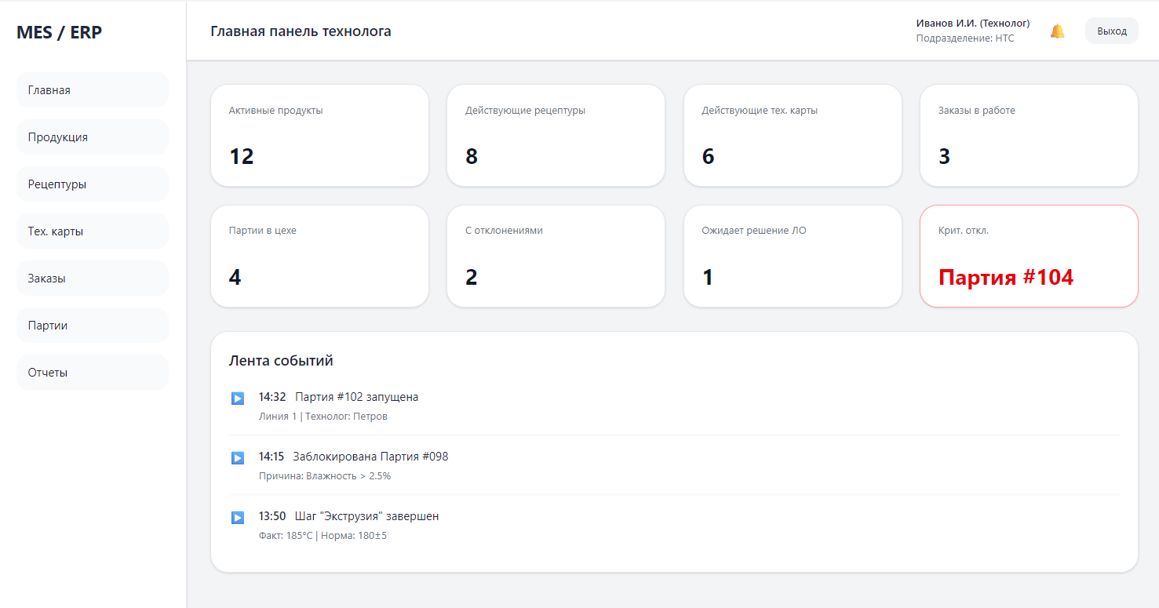

Экран 2: Карточка рецептуры
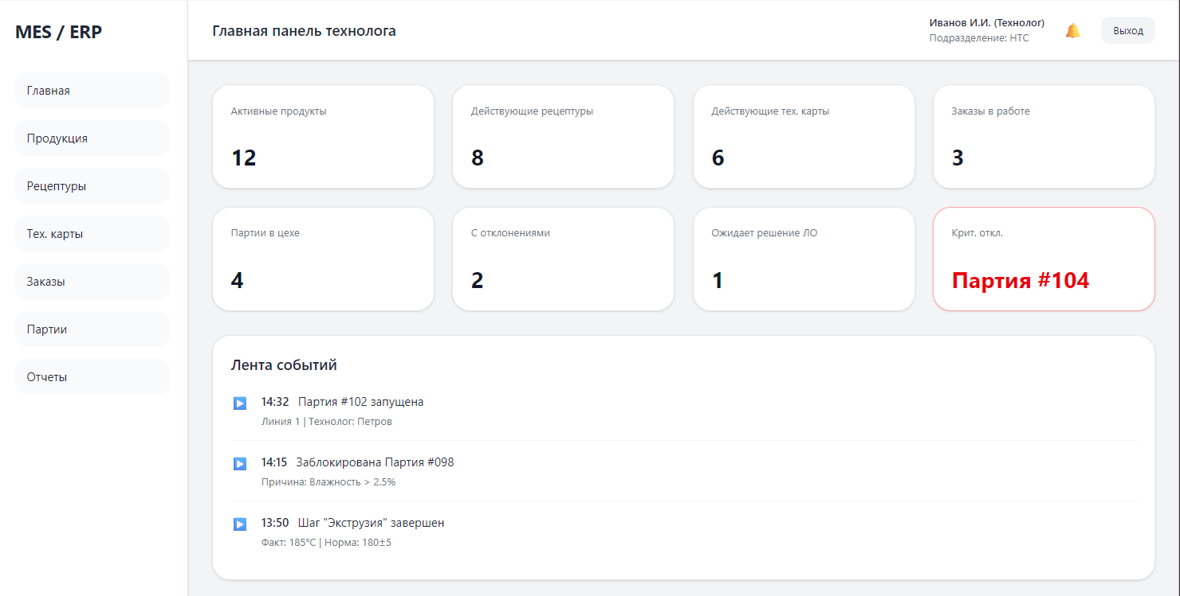

Экран 3: Программа партии (Модуль Аппаратчика)
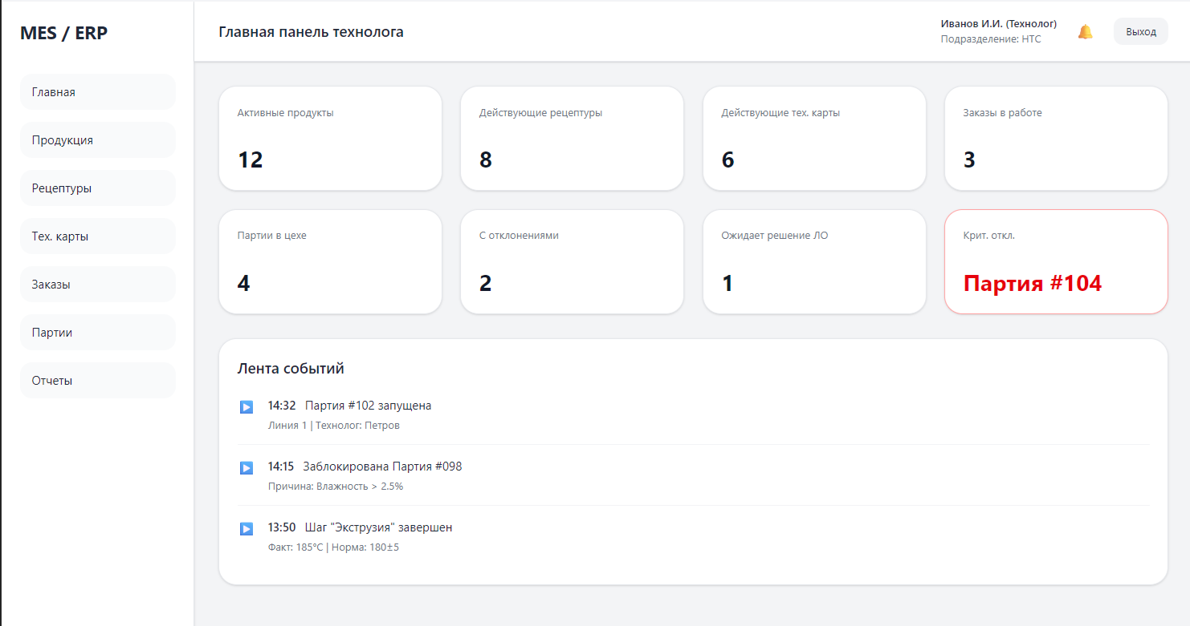

2. Проектирование структуры данных и архитектуры
2.1 Логическая и физическая модель (ERD)
Модель приведена к 3НФ:
- Нет повторяющихся групп (компоненты и шаги вынесены в отдельные таблицы).
- Все неключевые атрибуты зависят от первичного ключа.
- Нет транзитивных зависимостей (справочники статусов, ролей, единиц измерения вынесены).
Основные сущности и связи:
- users, roles, departments → Справочники пользователей (1:N)
- products → Карточки продукции (1:N)
- raw_materials, raw_batches → Сырье и партии (1:N)
- recipes (версионность через version_number + product_id)
- recipe_components → Состав рецептуры (M:N через FK recipe_id, нормализовано)
- tech_maps → Технологические карты (версионность аналогична рецептам)
- tech_steps, step_parameters → Шаги и их плановые параметры (1:N)
- production_orders → Заказы (1:N к продукту)
- batches → Производственные партии (N:1 к заказу, рецептуре, карте)
- batch_raw_usage → Связь партии с использованным сырьем (M:N, прослеживаемость)
- batch_step_execution → Фактическое выполнение шагов (1:N к batches и tech_steps)
- lab_tests, lab_test_results → Испытания и результаты (1:N)
- deviations, audit_log → Отклонения и история изменений (1:N к партиям/пользователям)
- equipment_telemetry → Данные с датчиков (1:N к партиям/оборудованию)
Типы связей: products 1→N recipes → 1→N recipe_components batches 1→N batch_step_execution, lab_tests, deviations raw_batches 1→N batch_raw_usage
2.2 Архитектура и паттерны проектирования
Архитектура: Модульный монолит (Layered Architecture) с RESTful API.
- Presentation Layer: ASP.NET Core / FastAPI / Express (единый JSON-формат, Swagger)
- Application Layer: Сервисы бизнес-логики, валидация, оркестрация
- Domain Layer: Сущности, Value Objects, доменные правила
- Infrastructure Layer: ORM (EF Core / SQLAlchemy / Prisma), репозитории, внешние интеграции
Паттерны:
Паттерн | Где применяется | Обоснование
Repository + Unit of Work | Доступ к БД | Изоляция DAL от бизнес-логики, транзакционность изменений партий/шагов
Strategy | Валидация шагов, расчет допусков | Разные типы шагов (смешивание, экструзия, охлаждение) имеют разные правила валидации
State | Жизненный цикл партии/рецептуры/испытания | Четкие переходы статусов с проверкой предусловий (например, `Draft → Approved → Archived`)
Observer / Event Sourcing | Аудит, уведомления, журнал отклонений | Все значимые действия публикуют события в `audit_log` без привязки к UI
Factory | Создание лабораторных испытаний | Разные типы испытаний (входной контроль, выходной, повторный) инициализируются разными наборами параметров
Facade | API для клиентов | Единые методы `/api/v1/batches/{id}/execute-step` скрывают сложную внутреннюю логику

3. Разработка базы данных
SET NOCOUNT ON;
GO

/* 1. СОЗДАНИЕ БАЗЫ ДАННЫХ */
IF DB_ID(N'PlantProductionDB') IS NOT NULL
BEGIN
ALTER DATABASE PlantProductionDB SET SINGLE_USER WITH ROLLBACK IMMEDIATE;
DROP DATABASE PlantProductionDB;
END
GO

CREATE DATABASE PlantProductionDB;
GO
USE PlantProductionDB;
GO

/* 2. ТАБЛИЦЫ (справочники, нормативные и операционные данные) */
CREATE TABLE dbo.Statuses (
code NVARCHAR(50) CONSTRAINT PK_Statuses PRIMARY KEY,
entity_type NVARCHAR(50) NOT NULL,
name NVARCHAR(100) NOT NULL,
CONSTRAINT UQ_Statuses_CodeType UNIQUE (code, entity_type)
);

CREATE TABLE dbo.Roles (
id INT IDENTITY(1,1) CONSTRAINT PK_Roles PRIMARY KEY,
code NVARCHAR(50) CONSTRAINT UQ_Roles_Code UNIQUE NOT NULL,
name NVARCHAR(100) NOT NULL
);

CREATE TABLE dbo.Departments (
id INT IDENTITY(1,1) CONSTRAINT PK_Departments PRIMARY KEY,
code NVARCHAR(50) CONSTRAINT UQ_Departments_Code UNIQUE NOT NULL,
name NVARCHAR(100) NOT NULL
);

CREATE TABLE dbo.Users (
id INT IDENTITY(1,1) CONSTRAINT PK_Users PRIMARY KEY,
login NVARCHAR(50) CONSTRAINT UQ_Users_Login UNIQUE NOT NULL,
full_name NVARCHAR(150) NOT NULL,
role_id INT CONSTRAINT FK_Users_Role REFERENCES dbo.Roles(id),
department_id INT CONSTRAINT FK_Users_Department REFERENCES dbo.Departments(id),
is_active BIT CONSTRAINT DF_Users_IsActive DEFAULT 1
);

CREATE TABLE dbo.Products (
id INT IDENTITY(1,1) CONSTRAINT PK_Products PRIMARY KEY,
code NVARCHAR(50) CONSTRAINT UQ_Products_Code UNIQUE NOT NULL,
name NVARCHAR(200) NOT NULL,
type NVARCHAR(50) NULL,
form NVARCHAR(50) NULL,
status_code NVARCHAR(50) CONSTRAINT FK_Products_Status REFERENCES dbo.Statuses(code) DEFAULT 'ACTIVE',
created_at DATETIME2 CONSTRAINT DF_Products_Created DEFAULT SYSUTCDATETIME()
);

CREATE TABLE dbo.RawMaterials (
id INT IDENTITY(1,1) CONSTRAINT PK_RawMaterials PRIMARY KEY,
code NVARCHAR(50) CONSTRAINT UQ_RawMaterials_Code UNIQUE NOT NULL,
name NVARCHAR(200) NOT NULL,
category NVARCHAR(50) NULL
);

CREATE TABLE dbo.RawBatches (
id INT IDENTITY(1,1) CONSTRAINT PK_RawBatches PRIMARY KEY,
material_id INT CONSTRAINT FK_RawBatches_Material REFERENCES dbo.RawMaterials(id),
supplier_batch NVARCHAR(50) NULL,
supplier NVARCHAR(150) NULL,
quantity DECIMAL(10,3) CONSTRAINT CK_RawBatches_Qty CHECK (quantity > 0),
unit NVARCHAR(20) CONSTRAINT DF_RawBatches_Unit DEFAULT N'кг',
arrival_date DATETIME2 CONSTRAINT DF_RawBatches_Arrival DEFAULT SYSUTCDATETIME(),
status_code NVARCHAR(50) CONSTRAINT FK_RawBatches_Status REFERENCES dbo.Statuses(code) DEFAULT 'PENDING'
);

CREATE TABLE dbo.Recipes (
id INT IDENTITY(1,1) CONSTRAINT PK_Recipes PRIMARY KEY,
product_id INT CONSTRAINT FK_Recipes_Product REFERENCES dbo.Products(id),
version INT CONSTRAINT DF_Recipes_Version DEFAULT 1,
status_code NVARCHAR(50) CONSTRAINT FK_Recipes_Status REFERENCES dbo.Statuses(code) DEFAULT 'DRAFT',
created_by INT CONSTRAINT FK_Recipes_Author REFERENCES dbo.Users(id),
created_at DATETIME2 CONSTRAINT DF_Recipes_Created DEFAULT SYSUTCDATETIME(),
comment NVARCHAR(MAX) NULL,
CONSTRAINT UQ_Recipe_ProductVersion UNIQUE (product_id, version)
);

CREATE TABLE dbo.RecipeComponents (
id INT IDENTITY(1,1) CONSTRAINT PK_RecipeComponents PRIMARY KEY,
recipe_id INT CONSTRAINT FK_RecipeComponents_Recipe REFERENCES dbo.Recipes(id) ON DELETE CASCADE,
material_id INT CONSTRAINT FK_RecipeComponents_Material REFERENCES dbo.RawMaterials(id),
percentage DECIMAL(5,2) CONSTRAINT CK_RecipeComponents_Percentage CHECK (percentage > 0 AND percentage <= 100),
load_order INT NOT NULL,
tolerance DECIMAL(4,2) CONSTRAINT DF_RecipeComponents_Tolerance DEFAULT 0.5
);

CREATE TABLE dbo.TechMaps (
id INT IDENTITY(1,1) CONSTRAINT PK_TechMaps PRIMARY KEY,
product_id INT CONSTRAINT FK_TechMaps_Product REFERENCES dbo.Products(id),
version INT CONSTRAINT DF_TechMaps_Version DEFAULT 1,
status_code NVARCHAR(50) CONSTRAINT FK_TechMaps_Status REFERENCES dbo.Statuses(code) DEFAULT 'DRAFT',
created_by INT CONSTRAINT FK_TechMaps_Author REFERENCES dbo.Users(id),
created_at DATETIME2 CONSTRAINT DF_TechMaps_Created DEFAULT SYSUTCDATETIME(),
CONSTRAINT UQ_TechMap_ProductVersion UNIQUE (product_id, version)
);

CREATE TABLE dbo.TechSteps (
id INT IDENTITY(1,1) CONSTRAINT PK_TechSteps PRIMARY KEY,
tech_map_id INT CONSTRAINT FK_TechSteps_Map REFERENCES dbo.TechMaps(id) ON DELETE CASCADE,
step_order INT NOT NULL,
step_type NVARCHAR(50) NULL,
description NVARCHAR(MAX) NULL,
is_mandatory BIT CONSTRAINT DF_TechSteps_Mandatory DEFAULT 1
);

CREATE TABLE dbo.TechStepParameters (
id INT IDENTITY(1,1) CONSTRAINT PK_TechStepParameters PRIMARY KEY,
step_id INT CONSTRAINT FK_TechStepParameters_Step REFERENCES dbo.TechSteps(id) ON DELETE CASCADE,
param_name NVARCHAR(100) NOT NULL,
min_val DECIMAL(10,3) NULL,
max_val DECIMAL(10,3) NULL,
unit NVARCHAR(20) NULL,
CONSTRAINT CK_StepParam_Range CHECK (min_val IS NULL OR max_val IS NULL OR min_val <= max_val)
);

CREATE TABLE dbo.ProductionOrders (
id INT IDENTITY(1,1) CONSTRAINT PK_ProductionOrders PRIMARY KEY,
order_number NVARCHAR(50) CONSTRAINT UQ_ProductionOrders_Num UNIQUE NOT NULL,
product_id INT CONSTRAINT FK_ProductionOrders_Product REFERENCES dbo.Products(id),
planned_qty DECIMAL(10,3) NULL,
status_code NVARCHAR(50) CONSTRAINT FK_ProductionOrders_Status REFERENCES dbo.Statuses(code),
created_at DATETIME2 CONSTRAINT DF_ProductionOrders_Created DEFAULT SYSUTCDATETIME()
);

CREATE TABLE dbo.Batches (
id INT IDENTITY(1,1) CONSTRAINT PK_Batches PRIMARY KEY,
batch_number NVARCHAR(50) CONSTRAINT UQ_Batches_Num UNIQUE NOT NULL,
product_id INT CONSTRAINT FK_Batches_Product REFERENCES dbo.Products(id),
recipe_id INT CONSTRAINT FK_Batches_Recipe REFERENCES dbo.Recipes(id),
tech_map_id INT CONSTRAINT FK_Batches_TechMap REFERENCES dbo.TechMaps(id),
order_id INT CONSTRAINT FK_Batches_Order REFERENCES dbo.ProductionOrders(id),
status_code NVARCHAR(50) CONSTRAINT FK_Batches_Status REFERENCES dbo.Statuses(code) DEFAULT 'PLANNED',
line_number NVARCHAR(20) NULL,
start_time DATETIME2 NULL,
end_time DATETIME2 NULL,
CONSTRAINT CK_Batch_Dates CHECK (start_time IS NULL OR end_time IS NULL OR start_time <= end_time)
);

CREATE TABLE dbo.BatchRawUsage (
id INT IDENTITY(1,1) CONSTRAINT PK_BatchRawUsage PRIMARY KEY,
batch_id INT CONSTRAINT FK_BatchRawUsage_Batch REFERENCES dbo.Batches(id),
raw_batch_id INT CONSTRAINT FK_BatchRawUsage_Raw REFERENCES dbo.RawBatches(id),
used_amount DECIMAL(10,3) CONSTRAINT CK_BatchRawUsage_Amount CHECK (used_amount > 0)
);

CREATE TABLE dbo.BatchStepExecution (
id INT IDENTITY(1,1) CONSTRAINT PK_BatchStepExecution PRIMARY KEY,
batch_id INT CONSTRAINT FK_BatchStepExecution_Batch REFERENCES dbo.Batches(id),
step_id INT CONSTRAINT FK_BatchStepExecution_Step REFERENCES dbo.TechSteps(id),
status_code NVARCHAR(50) CONSTRAINT FK_BatchStepExecution_Status REFERENCES dbo.Statuses(code) DEFAULT 'PENDING',
started_by INT CONSTRAINT FK_BatchStepExecution_StartedBy REFERENCES dbo.Users(id),
started_at DATETIME2 NULL,
finished_by INT CONSTRAINT FK_BatchStepExecution_FinishedBy REFERENCES dbo.Users(id),
finished_at DATETIME2 NULL,
params_json NVARCHAR(MAX) NULL,
comment NVARCHAR(MAX) NULL,
CONSTRAINT CK_StepExec_Times CHECK (started_at IS NULL OR finished_at IS NULL OR started_at <= finished_at)
);

CREATE TABLE dbo.LabTests (
id INT IDENTITY(1,1) CONSTRAINT PK_LabTests PRIMARY KEY,
target_id INT NOT NULL,
target_type NVARCHAR(20) CONSTRAINT CK_LabTests_Type CHECK (target_type IN ('RAW', 'FINISHED')),
test_type NVARCHAR(50) NULL,
status_code NVARCHAR(50) CONSTRAINT FK_LabTests_Status REFERENCES dbo.Statuses(code) DEFAULT 'CREATED',
assigned_at DATETIME2 CONSTRAINT DF_LabTests_Assigned DEFAULT SYSUTCDATETIME(),
executor_id INT CONSTRAINT FK_LabTests_Executor REFERENCES dbo.Users(id),
priority NVARCHAR(20) CONSTRAINT DF_LabTests_Priority DEFAULT 'NORMAL',
comment NVARCHAR(MAX) NULL
);

CREATE TABLE dbo.LabTestResults (
id INT IDENTITY(1,1) CONSTRAINT PK_LabTestResults PRIMARY KEY,
test_id INT CONSTRAINT FK_LabTestResults_Test REFERENCES dbo.LabTests(id) ON DELETE CASCADE,
param_name NVARCHAR(100) NULL,
min_val DECIMAL(10,3) NULL,
max_val DECIMAL(10,3) NULL,
actual_val DECIMAL(10,3) NULL,
is_within_norm AS (CASE WHEN actual_val BETWEEN min_val AND max_val THEN 1 ELSE 0 END) PERSISTED,
note NVARCHAR(MAX) NULL
);

CREATE TABLE dbo.Deviations (
id INT IDENTITY(1,1) CONSTRAINT PK_Deviations PRIMARY KEY,
batch_id INT CONSTRAINT FK_Deviations_Batch REFERENCES dbo.Batches(id),
step_id INT CONSTRAINT FK_Deviations_Step REFERENCES dbo.TechSteps(id),
param_name NVARCHAR(100) NULL,
planned_val DECIMAL(10,3) NULL,
actual_val DECIMAL(10,3) NULL,
severity NVARCHAR(20) CONSTRAINT CK_Deviations_Sev CHECK (severity IN ('LOW', 'MEDIUM', 'HIGH', 'CRITICAL')),
created_at DATETIME2 CONSTRAINT DF_Deviations_Created DEFAULT SYSUTCDATETIME(),
operator_id INT CONSTRAINT FK_Deviations_Operator REFERENCES dbo.Users(id)
);

CREATE TABLE dbo.AuditLog (
id INT IDENTITY(1,1) CONSTRAINT PK_AuditLog PRIMARY KEY,
entity_table NVARCHAR(50) NOT NULL,
entity_id INT NOT NULL,
action NVARCHAR(20) NOT NULL,
old_data NVARCHAR(MAX) NULL,
new_data NVARCHAR(MAX) NULL,
user_id INT NULL,
timestamp DATETIME2 CONSTRAINT DF_AuditLog_Time DEFAULT SYSUTCDATETIME()
);
GO

/* 3. ИНДЕКСЫ (фильтрационные + производительность) */
CREATE UNIQUE INDEX IDX_Recipe_Active ON dbo.Recipes(product_id) WHERE status_code = 'APPROVED';
CREATE UNIQUE INDEX IDX_TechMap_Active ON dbo.TechMaps(product_id) WHERE status_code = 'APPROVED';
CREATE INDEX IX_RecipeComp_Recipe ON dbo.RecipeComponents(recipe_id);
CREATE INDEX IX_BatchStep_Batch ON dbo.BatchStepExecution(batch_id);
CREATE INDEX IX_LabTests_Target ON dbo.LabTests(target_id, target_type);
CREATE INDEX IX_AuditLog_TableTime ON dbo.AuditLog(entity_table, timestamp);
GO

/* 4. ТРИГГЕРЫ (каждый в отдельном пакете) */
-- 4.1. Контроль суммы компонентов = 100%
CREATE TRIGGER trg_Recipes_ValidateSum100
ON dbo.Recipes
AFTER UPDATE
AS
BEGIN
SET NOCOUNT ON;

DECLARE @HasBadRecipe BIT;
SELECT @HasBadRecipe = CASE WHEN EXISTS (
SELECT 1 FROM inserted i
JOIN deleted d ON i.id = d.id
WHERE i.status_code = 'APPROVED' AND d.status_code <> 'APPROVED'
AND ISNULL((SELECT SUM(rc.percentage) FROM dbo.RecipeComponents rc WHERE rc.recipe_id = i.id), 0) <> 100.00
) THEN 1 ELSE 0 END;

IF @HasBadRecipe = 1
BEGIN
ROLLBACK TRANSACTION;
THROW 51001, N'Утверждение запрещено: сумма долей компонентов должна быть строго 100%.', 1;
END
END;
GO

-- 4.2. Аудит изменений рецептур
CREATE TRIGGER trg_Audit_Recipes
ON dbo.Recipes
AFTER INSERT, UPDATE, DELETE
AS
BEGIN
SET NOCOUNT ON;
DECLARE @Action NVARCHAR(20) = CASE
WHEN EXISTS(SELECT 1 FROM inserted) AND EXISTS(SELECT 1 FROM deleted) THEN 'UPDATE'
WHEN EXISTS(SELECT 1 FROM inserted) THEN 'INSERT'
ELSE 'DELETE' END;

INSERT INTO dbo.AuditLog (entity_table, entity_id, action, old_data, new_data, user_id)
SELECT
'Recipes',
COALESCE(i.id, d.id),
@Action,
(SELECT d.* FROM deleted d WHERE d.id = COALESCE(i.id, d.id) FOR JSON PATH, WITHOUT_ARRAY_WRAPPER),
(SELECT i.* FROM inserted i WHERE i.id = COALESCE(i.id, d.id) FOR JSON PATH, WITHOUT_ARRAY_WRAPPER),
COALESCE(i.created_by, d.created_by)
FROM inserted i FULL OUTER JOIN deleted d ON i.id = d.id;
END;
GO

/* 5. ХРАНИМЫЕ ПРОЦЕДУРЫ И ПРЕДСТАВЛЕНИЯ */
CREATE OR ALTER PROCEDURE dbo.CompleteBatchStep
@BatchId INT, @StepId INT, @UserId INT, @ParamsJson NVARCHAR(MAX), @Comment NVARCHAR(MAX) = NULL
AS
BEGIN
SET NOCOUNT ON;
BEGIN TRY
BEGIN TRAN;
UPDATE dbo.BatchStepExecution
SET status_code = 'COMPLETED',
finished_by = @UserId,
finished_at = SYSUTCDATETIME(),
params_json = @ParamsJson,
comment = @Comment
WHERE batch_id = @BatchId AND step_id = @StepId AND status_code = 'IN_PROGRESS';

IF @@ROWCOUNT = 0
THROW 51002, N'Шаг не найден или не находится в состоянии выполнения.', 1;
COMMIT TRAN;
END TRY
BEGIN CATCH
IF @@TRANCOUNT > 0 ROLLBACK TRAN;
THROW;
END CATCH
END;
GO

CREATE OR ALTER VIEW dbo.v_TechnologistDashboard AS
SELECT
(SELECT COUNT(*) FROM dbo.Products WHERE status_code = 'ACTIVE') AS ActiveProducts,
(SELECT COUNT(*) FROM dbo.Recipes WHERE status_code = 'APPROVED') AS ApprovedRecipes,
(SELECT COUNT(*) FROM dbo.TechMaps WHERE status_code = 'APPROVED') AS ApprovedTechMaps,
(SELECT COUNT(*) FROM dbo.ProductionOrders WHERE status_code = 'OPEN') AS OpenOrders,
(SELECT COUNT(*) FROM dbo.Batches WHERE status_code = 'IN_PROGRESS') AS ActiveBatches,
(SELECT COUNT(*) FROM dbo.Batches b
JOIN dbo.Deviations d ON b.id = d.batch_id WHERE d.severity = 'CRITICAL') AS CriticalDeviations,
(SELECT COUNT(*) FROM dbo.LabTests WHERE status_code = 'CREATED') AS PendingLabTests;
GO

/* 6. ТЕСТОВЫЕ ДАННЫЕ */
INSERT INTO dbo.Statuses (code, entity_type, name) VALUES
('ACTIVE', 'PRODUCT', 'Активен'), ('DRAFT', 'RECIPE', 'Черновик'), ('APPROVED', 'RECIPE', 'Утверждена'),
('ARCHIVED', 'RECIPE', 'Архив'), ('DRAFT', 'TECHMAP', 'Черновик'), ('APPROVED', 'TECHMAP', 'Утверждена'),
('OPEN', 'ORDER', 'Открыт'), ('PLANNED', 'BATCH', 'Запланирована'), ('IN_PROGRESS', 'BATCH', 'В производстве'),
('COMPLETED', 'BATCH', 'Завершена'), ('PENDING', 'STEP', 'Ожидает'), ('IN_PROGRESS', 'STEP', 'Выполняется'),
('COMPLETED', 'STEP', 'Завершена'), ('CREATED', 'LAB', 'Создано'), ('IN_PROGRESS', 'LAB', 'В работе'),
('ALLOWED', 'RAW', 'Разрешено'), ('BLOCKED', 'RAW', 'Заблокировано');

INSERT INTO dbo.Roles (code, name) VALUES
('TECHNOLOGIST', N'Технолог'), ('OPERATOR', N'Аппаратчик'), ('LAB_TECHNICIAN', N'Лаборант');
INSERT INTO dbo.Departments (code, name) VALUES
('NTS', N'НТС'), ('SHOP', N'Цех №1'), ('LAB', N'Лаборатория');
INSERT INTO dbo.Users (login, full_name, role_id, department_id) VALUES
('tech_ivanov', N'Иванов И.И.', 1, 1),
('lab_petrov', N'Петров П.П.', 3, 3),
('op_sidorov', N'Сидоров С.С.', 2, 2);

-- СЦЕНАРИЙ 1: Успешный запуск партии
INSERT INTO dbo.Products (code, name, type, form) VALUES ('PRD-01', N'Гербицид Агро-1', N'Жидкий', N'Канистра');
INSERT INTO dbo.RawMaterials (code, name, category) VALUES
('RM-01', N'Вещество А', N'Активное'), ('RM-02', N'Растворитель Б', N'Вспомогательное');
INSERT INTO dbo.RawBatches (material_id, supplier_batch, supplier, quantity) VALUES
(1, 'SUP-100', N'Поставщик Альфа', 500.000), (2, 'SUP-200', N'Поставщик Бета', 800.000);

INSERT INTO dbo.Recipes (product_id, version, status_code, created_by, comment)
VALUES (1, 1, 'DRAFT', 1, N'Базовая формула v1');
INSERT INTO dbo.RecipeComponents (recipe_id, material_id, percentage, load_order) VALUES
(1, 1, 60.00, 1), (1, 2, 40.00, 2);
UPDATE dbo.Recipes SET status_code = 'APPROVED' WHERE id = 1; -- ✅ Пройдет валидацию

INSERT INTO dbo.TechMaps (product_id, version, status_code, created_by) VALUES (1, 1, 'APPROVED', 1);
INSERT INTO dbo.TechSteps (tech_map_id, step_order, step_type, description, is_mandatory) VALUES
(1, 1, N'MIXING', N'Смешивание компонентов А и Б', 1),
(1, 2, N'EXTRUSION', N'Экструзия при 180°C', 1);

INSERT INTO dbo.ProductionOrders (order_number, product_id, planned_qty, status_code)
VALUES ('ORD-2026-001', 1, 1000.000, 'OPEN');
INSERT INTO dbo.Batches (batch_number, product_id, recipe_id, tech_map_id, order_id, status_code, line_number, start_time)
VALUES ('BATCH-001', 1, 1, 1, 1, 'IN_PROGRESS', 'L1', DATEADD(HOUR, -2, SYSUTCDATETIME()));
INSERT INTO dbo.BatchStepExecution (batch_id, step_id, status_code, started_by, started_at)
VALUES (1, 1, 'COMPLETED', 3, DATEADD(HOUR, -1.5, SYSUTCDATETIME()));
INSERT INTO dbo.BatchStepExecution (batch_id, step_id, status_code, started_by, started_at)
VALUES (1, 2, 'IN_PROGRESS', 3, DATEADD(HOUR, -0.5, SYSUTCDATETIME()));

-- СЦЕНАРИЙ 2: Лабораторный контроль + тест ошибки валидации
INSERT INTO dbo.Products (code, name, type, form) VALUES ('PRD-02', N'Фунгицид Спектр', N'Порошок', N'Мешок');
INSERT INTO dbo.RawMaterials (code, name, category) VALUES ('RM-03', N'Основа В', N'Наполнитель');
INSERT INTO dbo.Recipes (product_id, version, status_code, created_by) VALUES (2, 1, 'DRAFT', 1);
INSERT INTO dbo.RecipeComponents (recipe_id, material_id, percentage, load_order) VALUES
(2, 3, 45.00, 1), (2, 3, 50.00, 2); -- Сумма 95%
-- UPDATE dbo.Recipes SET status_code = 'APPROVED' WHERE id = 2; -- ❌ Закомментируйте эту строку, чтобы увидеть ошибку триггера

INSERT INTO dbo.RawBatches (material_id, supplier_batch, supplier, quantity, status_code)
VALUES (1, 'SUP-101', N'Поставщик Гамма', 200.000, 'PENDING');
INSERT INTO dbo.LabTests (target_id, target_type, test_type, status_code, executor_id, priority)
VALUES (2, 'RAW', N'Входной контроль', 'IN_PROGRESS', 2, 'HIGH');
INSERT INTO dbo.LabTestResults (test_id, param_name, min_val, max_val, actual_val, note) VALUES
(1, N'Влажность', 0.5, 2.0, 1.8, N'В пределах нормы');
GO

/* 7. ПРОВЕРОЧНЫЕ ЗАПРОСЫ */
SELECT 'Дашборд технолога' AS CheckType; SELECT * FROM dbo.v_TechnologistDashboard;
SELECT 'Аудит изменений' AS CheckType; SELECT TOP 5 entity_table, action, timestamp FROM dbo.AuditLog ORDER BY timestamp DESC;
SELECT 'Прослеживаемость сырья' AS CheckType;
SELECT b.batch_number, rm.name AS Сырьё, bru.used_amount
FROM dbo.Batches b JOIN dbo.BatchRawUsage bru ON b.id = bru.batch_id
JOIN dbo.RawBatches rb ON bru.raw_batch_id = rb.id JOIN dbo.RawMaterials rm ON rb.material_id = rm.id;

